3 ДЕРЕВЯННАЯ КРЕПЬ

Деревянную крепь (рисунок 2) применяют в выработках со сроком службы до 5-6 лет, находящихся в условиях незначительного и средней величины давления горных пород. При благоприятных горно-геологических условиях и консервированном лесе срок службы деревянной крепи может быть увеличен.

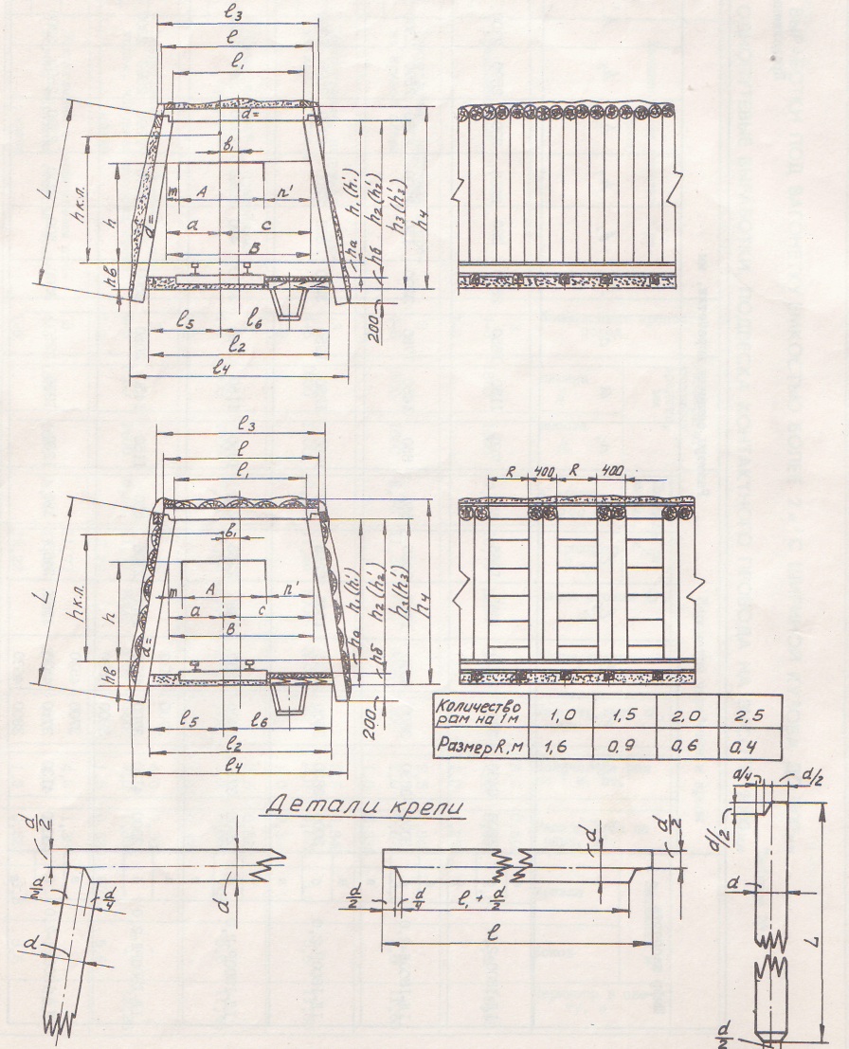

Рисунок 2 - Конструкция деревянной крепи

Для крепления горных выработок применяют ель, сосну, лиственницу, кедр, пихту.
Диаметр верхняка определяют по формуле М.М. Протодьяконова:

d = 0,11 l 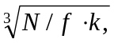 (2)

где l - пролет выработки по кровле, м;
N - расстояние между осями соседних рам, м;
k - предел прочности на сжатие, т·с/м².
Стойка крепи применяется того же диаметра, что и верхняк. Количество рам на 1 м выработки принимается по данным таблицы 5.43.
При креплении выработок парными рамами вразбежку расстояние между рамами принимается согласно данных таблицы 5.44.
Достоинства деревянной крепи: возможность применения в различных условиях, простота изготовления, невысокая трудоемкость конструкции, невысокая первоначальная стоимость. Недостатки: малый срок службы, огнеопасность, невозможность многократного использования.
Таблица 3 - Диаметр леса и количество рам на 1 м выработки в зависимости от пролета и крепости пород

Пролет (ширина выработки поверху в свету), мм | Диаметр  леса, см | Количество рам на 1 м выработки
Пролет (ширина выработки поверху в свету), мм | Диаметр  леса, см | f = 7-9 | f = 4-6 | f = 3
1501 – 1800 | 16 | 1,0 | 1,0 | 1,0
1801 – 2000 | 16 | 1,0 | 1,0 | 1,5
2001 – 2200 | 18 | 1,0 | 1,0 | 1,5
2201 – 2400 | 18 | 1,0 | 2,0 | 2,0
2401 – 2600 | 18 | 1,0 | 2.0 | 2,0
2601 – 2800 | 20 | 1,0 | 2,0 | 2,0
2801 – 3000 | 20 | 1,0 | 2,0 | 2,5
3001 – 3200 | 20 | 1,5 | 2,5 | 4.0
3201 – 3400 | 20 | 1,5 | 4,0 | 4,0
3401 – 3600 | 22 | 1,5 | 4,0 | 4,0
3601 – 3900 | 22 | 2,0 | 4,0 | 4.0
3901 – 4100 | 22 | 2,0 | 4,0 | 4,0
4101 – 4500 | 22 | 2,5 | 4,0 | -
4500 и выше | 22 | 2,5 | - | -

Таблица 4 - Расстояние между рамами крепи при креплении выработок парными рамами вразбежку

Количество рам на 1 м выработки, штук | 1,0 | 1,5 | 2,0 | 2,5
Расстояние между  рамами, м | 1,6 | 0,9 | 0,6 | 0,4

Наиболее широко для крепления применяют сосну. Ель обладает более низкими механическими свойствами, содержит меньше смолы и поэтому скорее загнивает. Ель применяют в сухих выработках с небольшим горным давлением и малым сроком службы. Пихта менее прочна, чем ель, и хуже противостоит загниванию. Лиственница обладает высокой механической прочностью и стойкостью против загнивания. Ее применяют при креплении капитальных горных выработок с большим сроком службы. Бук, дуб, граб и другие породы леса как крепежный материал применяют крайне редко.
Доски, брусья, бруски и обаполы для крепления горных выработок готовят из тех же пород, что и стойки. Доски применяют для затяжки кровли и боков горных выработок, устройств опалубок, настилов, полков. К доскам относятся пиломатериалы, ширина которых больше двойной толщины.
К брускам относят пиломатериалы, ширина которых равна или менее двойной толщины.
К брусьям относят пиломатериалы, ширина и толщина которых более 100 мм.
Обапол разделяют на габаритный - с непропиленной наружной поверхностью или пропиленной не более чем на половину длины и дощатый - с пропиленной наружной поверхностью более чем на половину длины обапола.
Прочность древесины (сопротивление сжатию, растяжению, изгибу) зависит от породы дерева, влажности, строения, характера, направления и места приложения силы.
Наиболее сильными разрушителями древесины являются белый, пленчатый домовый и шахтный грибы. Предохранение крепежного леса от гниения производится пропиткой или промазкой его антисептиками. Антисептики должны быть безвредными для людей; не выщелачиваться из пропитанной древесины; не иметь запаха и вредных газов при высыхании; не способствовать горению, а при горении не выделять ядовитых газов и густого дыма.
Фтористый натрий - обладает высокими противогрибковыми свойствами, легкой проницаемостью, в древесину, не горит и не имеет запаха. Употребляется в виде 2-4 - процентного раствора.
Хлористый цинк - обладает почти такими же антисептическими свойствами, как и фтористый натрий, однако легко выщелачивается при наличии воды. Употребляется в виде раствора с концентрацией 2-5 %.
Кремнефтористый натрий оказывает почти такое же действие, как и фтористый натрий, но из-за плохой растворимости, особенно в холодной воде, применяется в виде горячих насыщенных растворов.
Крепь из дерева склонна к возгоранию. При длительном нагревании свыше 130⁰ происходит разложение древесины с выделением тепла и газов, способных к воспламенению.
Для предохранения древесины одновременно от возгорания и гниения в огнезащитные составы добавляют фтористый натрий или другие антисептики.
Деревянную крепь в вертикальных выработках применяют главным образом для крепления шурфов, восстающих, слепых шахт и неглубоких стволов с небольшим сроком службы. Форма поперечных сечений вертикальных горных выработок при деревянной крепи прямоугольная. Основным элементом деревянной крепи являются венцы. Венцы расклинивают в выработке, а пустоты за крепью заполняют мелкой породой. Через 5-8 м устанавливают опорные венцы, укрепляемые в углублениях выработки.

